# Reporte de Avance

* No: 04
* Proyecto: SelfManagement
* Fecha: 04/10/2010
* Sprint: 2 / 5

## Objetivos de Sprint

* Modificar el alta de campañas para que soporte la asignación de múltiples supervisores.
* Implementar la consulta de métricas de un agente. Que se muestren los niveles alcanzados en al menos una métrica para un agente. Que quede preparado para que estos datos se muestren en forma gráfica en futuros sprints.
* Diseñar las pruebas de aceptación (UAT) para la consulta de métricas y modificar las existentes para el Alta de Campañas a fin de cubrir los cambios realizados vinculados a la asignación de múltiples supervisores.
* Corregir bugs en el alta de campañas.

## Items para Discutir

* Validar el análisis y fórmulas de las métricas

## Product Backlog

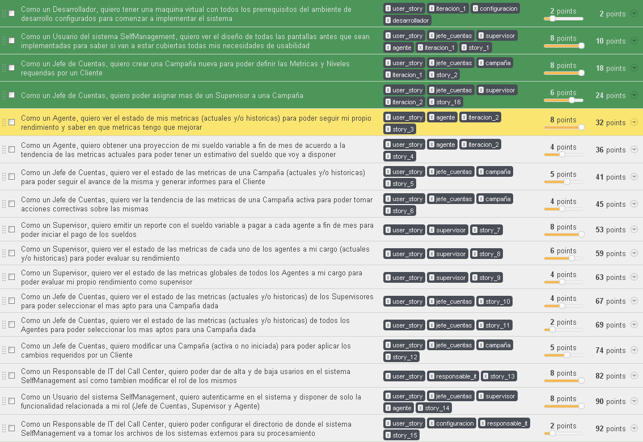

El Product Backlog se encuentran en Wolof:

* <https://wolof.southworksinc.com/selfmanagement/stories/?search=label%3Auser_story>

## Sprint Backlog

### User Stories

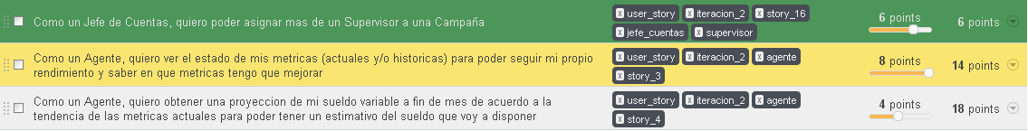

Las User Stories de esta iteración se encuentran en Wolof:

* <https://wolof.southworksinc.com/selfmanagement/stories?search=is%3Avisible+and+label%3Aiteracion_2+and+label%3Auser_story>

### Tareas

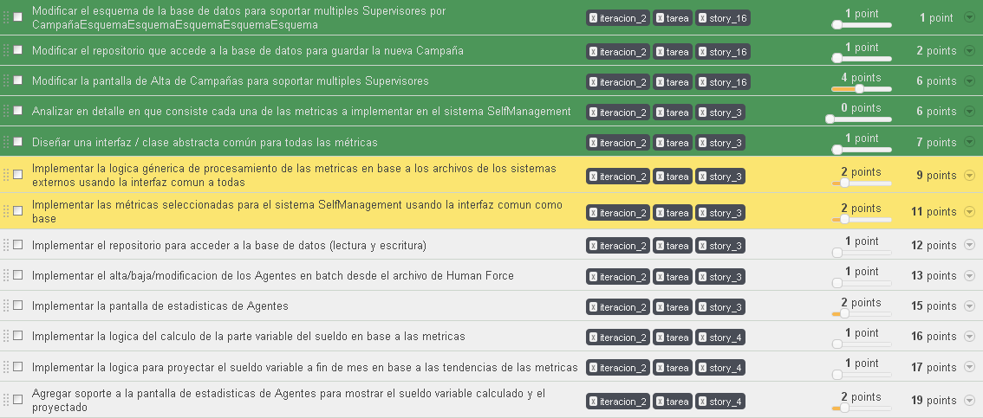

El Sprint Backlog de tareas de esta iteración se encuentran en Wolof:

* <https://wolof.southworksinc.com/selfmanagement/stories?search=is%3Avisible+and+label%3Aiteracion_2+and+label%3Atarea>

## Métricas

### Sprint Burn-Down Chart

### Code Coverage

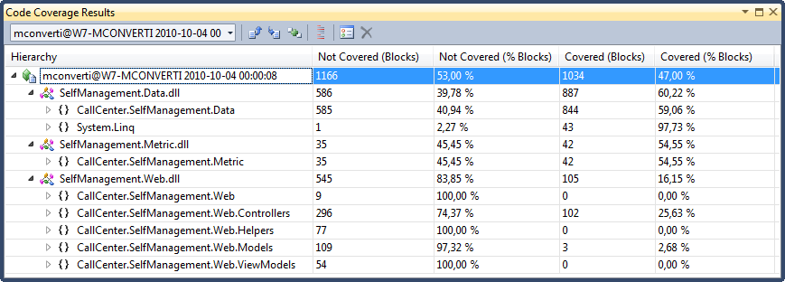

* Covered: **47%**
* NotCovered: **53%**

*(Nota: El porcentaje de cobertura es bajo ya que hay código que es autogenerado por el IDE que aún no se puede probar)*

### Cobertura de la Prueba

### Costos

### Estado de los Bugs

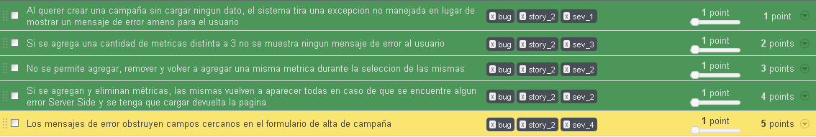

El listado de bugs de esta iteración se encuentran en Wolof:

* <https://wolof.southworksinc.com/selfmanagement/stories?search=is%3Avisible+and+label%3Abug>

## UATs

Iteración 1:

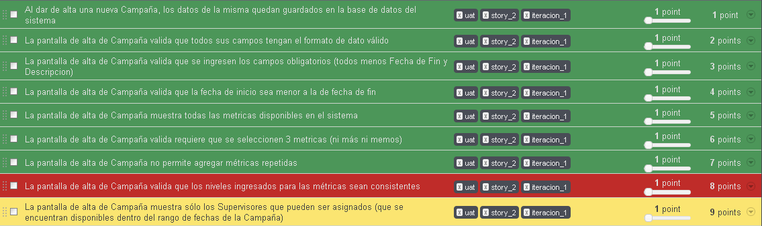

Las UATs de la iteración anterior se encuentran en Wolof:

* <https://wolof.southworksinc.com/selfmanagement/stories?search=is%3Avisible+and+label%3Auat+and+label%3Aiteracion_1>

Iteración 2:

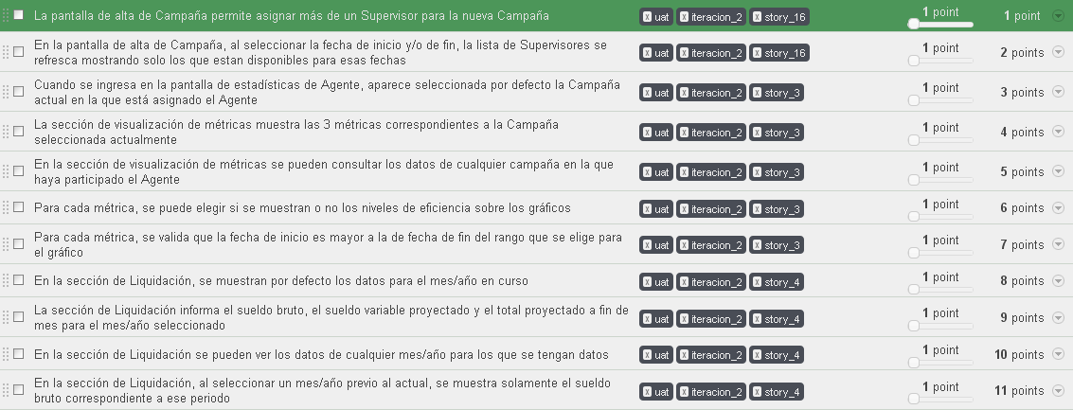

Las UATs de esta iteración se encuentran en Wolof:

* <https://wolof.southworksinc.com/selfmanagement/stories?search=is%3Avisible+and+label%3Auat+and+label%3Aiteracion_2>

## Estado de Riesgos

**CERRADOS:**

* El navegador de internet utilizado no soporta algunas de las funcionalidades desarrolladas
  + Mitigación: Se acordó con Alejandro que se utilizará Mozilla Firefox 3.6.10, en todas las terminales que utilicen SelfManagement.
  + Fecha de cierre: Reunión Formal del 27 de septiembre del 2010.

**ABIERTOS:**

* Desconocimiento de la tecnología por parte del equipo de trabajo
  + Exposición: 0,36
  + Mitigación: Capacitar a los miembros del equipo en la nueva tecnología
* No poder alcanzar el porcentaje de cobertura de prueba comprometido
  + Exposición: 0,30
  + Mitigación: Comenzar lo antes posible con la generación de tests de manera que el código sea testeable y se cubra un buen porcentaje
* Archivos que alimentan con datos a SelfManagement con errores de formato
  + Exposición: 0,30 (Aumento de la exposición ya que Alejandro confirmó que es más probable que los archivos contengan errores)
  + Mitigación: Analizar en un principio el formato de todos los archivos y corroborar que sea tal lo especificado. Generar una lista con problemas de formato encontrados
* Poca participación de usuarios del Call Center durante la definición de User Stories
  + Exposición: 0,25 (Disminución de la exposición debido a que existe un buen feedback con el cliente)
  + Mitigación: Hablar con una autoridad del cliente que designe recursos y tiempo suficiente para las validaciones

La última versión de la planilla de riesgos se encuentra en la siguiente Google spreadsheet:

* <https://spreadsheets.google.com/ccc?key=0AoCbqKUYAsRjdE9tT3o4RWdwV1ZfandwT2ZxalN2dHc>

Alejandro Molinari

Cliente | Product Owner